 | ИСПОЛНИТЕЛЬНЫЙ КОМИТЕТ МАМАДЫШСКОГО  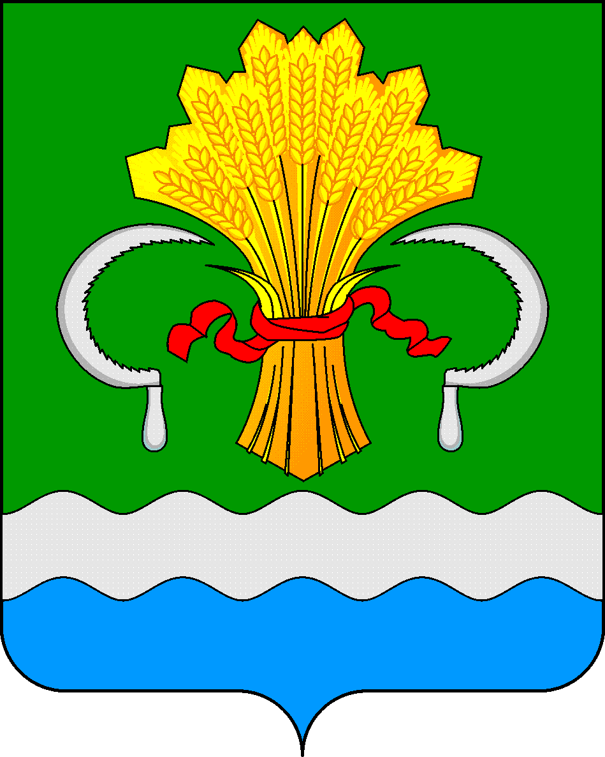  МУНИЦИПАЛЬНОГО РАЙОНА  РЕСПУБЛИКИ ТАТАРСТАН  ул.М.Джалиля, д.23/33, г. Мамадыш,  Республика Татарстан, 422190 |  | ТАТАРСТАН РЕСПУБЛИКАСЫНЫҢ  МАМАДЫШ МУНИЦИПАЛЬ  РАЙОНЫНЫҢ БАШКАРМА КОМИТЕТЫ  М.Җәлил ур, 23/33 й., Мамадыш ш.,  Татарстан Республикасы, 422190
 | Тел.: (85563) 3-15-00, 3-31-00, факс 3-22-21, e-mail: mamadysh.ikrayona@tatar.ru, www.mamadysh.tatarstan.ru
 | Постановление  №1466 |  | Карар  от «22» 11 2016 г.

О проведении районных
физкультурно-спортивных мероприятий
среди учащихся общеобразовательных
организаций в 2016-2017 учебном году.

С целью привлечения учащихся общеобразовательных учреждений к регулярным занятиям физической культурой и спортом, повышения уровня их физической подготовленности и спортивного мастерства, популяризации ГТО, выявления лучших спортивных коллективов и лучших спортсменов среди общеобразовательных организаций района в 2016-2017 учебном году Исполнительный комитет Мамадышского муниципального района Республики Татарстан п о с т а н о в л я е т:
- Провести МКУ «Отдел образования» Исполнительного комитета Мамадышского муниципального района, совместно с МУ «Отдел по делам молодёжи и спорту» Исполнительного комитета Мамадышского муниципального района ХIII районную Спартакиаду «Старты надежд» среди учащихся общеобразовательных организаций района в 2016-2017 учебном году.
- Утвердить Положение о проведении ХIII районной Спартакиады «Старты надежд» среди учащихся общеобразовательных организаций в 2016-2017 учебном году (Приложение №1).
- Поощрить школьные коллективы, занявшие призовые места в ХIII районной Спартакиаде «Старты надежд» среди учащихся общеобразовательных организаций в 2016-2017 учебном году денежными премиями:
Базовые общеобразовательные школы:
1 место – 15000 руб.
2 место – 10000 руб.
3 место – 8000 руб.
Сельские общеобразовательные школы:
1 место – 15000 руб.
2 место – 10000 руб.
3 место – 8000 руб.
Основные общеобразовательные школы:
1 место – 15000 руб.
2 место – 10000 руб.
3 место – 8000 руб.
- Начальнику МКУ «Отдел образования» Исполнительного комитета Мамадышского муниципального района Габдрахманову И.Н., руководителю финансово-бюджетной палаты Мамадышского муниципального района Сергееву А.М. предусмотреть выделение финансовых средств, за счёт районного бюджета, предусмотренного на образование: на поощрение победителей в сумме 99000 (девяносто девять тысяч) рублей, на покупку грамот и кубков 27000 (двадцать семь тысяч) рублей.
- Контроль над исполнением настоящего постановления возложить на заместителя руководителя Исполнительного комитета Мамадышского муниципального района Смирнову А.П.

Руководитель И.Э.Фаттахов

Приложение №1
к постановлению
Исполнительного комитета
муниципального района
от 22.11 2016г.№1466

Положение
о проведении XIII районной школьной спартакиады «Старты надежд» среди учащихся общеобразовательных организаций в 2016-2017 учебном году.
Цели и задачи:
Районная школьная спартакиада «Старты надежд» проводится в целях привлечения учащихся к регулярным занятиям физической культурой, спортом и туризмом, повышения уровня их физической подготовленности и спортивного мастерства, популяризации ГТО и решения следующих задач:
- пропаганда здорового образа жизни среди учащихся;
- улучшение физкультурно-спортивной работы с учащимися во внеурочное время, в том числе по месту жительства;
-отвлечение учащихся от негативных явлений в обществе;
-патриотическое воспитание учащихся;
-определение сильнейших спортсменов и спортивных коллективов среди учащихся и школ района;
-комплектование сборной команды района по видам спорта для участия в республиканских соревнованиях.
Сроки и место проведения:
Районная спартакиада «Старты надежд» проводится с 1 октября 2016 года по 30 мая 2017 года в 3 этапа:
1 этап – внутришкольная спартакиада;
2 этап – зональные соревнования спартакиады;
3 этап – финальные соревнования спартакиады, проводятся в г. Мамадыш. Участвуют сборные команды школ района – победители предыдущих этапов.

Руководство проведением соревнований.
Общее руководство подготовкой и проведением соревнований «Старты надежд» осуществляют МБОУДО «Дом детства и юношества», МУ «Отдел по делам молодежи и спорту».
Организацию и проведение 1 этапа соревнований осуществляют образовательные организации.
Организацию и проведение 2 этапа соревнований осуществляют организационные комитеты, состоящие из представителей школ соответствующих зон, МБОУДО «Дом детства и юношества».
Непосредственное проведение 3 этапа соревнований «Старты надежд» возлагается на МБОУДО «Дом детства и юношества». Судейскую коллегию по видам спорта обеспечивает МУ «Отдел по делам молодежи и спорту».
Главный судья соревнований: Ефимов Артур Михайлович -директор МБОУДО «Дом детства и юношества».
Заместитель главного судьи: Аглямов Айнур Халимович – заместитель начальника МУ «Отдел по делам молодёжи и спорту».
Секретарь: Ташкулов Виталий Рустамович– методист МБОУДО «Дом детства и юношества».
Участники соревнований:
Соревнования спартакиады «Старты надежд» проводятся по Положениям, разработанным согласно утверждённым правилам по видам спорта и в соответствии с настоящим Положением. К участию в соревнованиях спартакиады «Старты надежд» допускаются учащиеся школ района, учащиеся ПК-87, не достигшие 18 летнего возраста, имеющие медицинский допуск и соответствующую подготовку, на основании приказа по школе. Участники соревнований должны быть обеспечены одинаковой спортивной формой.
По итогам соревнований внутришкольной спартакиады определяются участники соревнований второго этапа спартакиады.
Победители соревнований второго этапа участвуют в соревнованиях третьего этапа. Протесты на решение судей по видам спорта рассматриваются главным судьёй соревнований в течение 24 часов с начала соревнований в соответствии с правилами проведения данного вида спорта.
Руководство проведения соревнований оставляет за собой право изменять регламент соревнований «Старты надежд»!
Каждая школа района планирует и проводит в течение учебного года внутришкольную спартакиаду «Старты надежд», состоящую из следующих видов спорта:
Основные:
1.Легкоатлетический кросс. Юноши – 2000м, девушки – 1500м.
2. Баскетбол.
2.1.Баскетбол – юноши.
2.2.Баскетбол – девушки.
3.Волейбол.
3.1.Волейбол – юноши.
3.2.Волейбол – девушки.
4.Лыжные гонки. Юноши 5000м, девушки – 3000м.
4.1.Лыжные гонки: классический стиль.
4.2.Лыжные гонки: свободный стиль.
4.3.Лыжная эстафета: свободный стиль.
5.Национальная борьба.
6.Туристическое многоборье по правилам «Школы безопасности».
7. Фестиваль ГТО
Дополнительные:
1.Настольный теннис.
2.Шашки.
3.Шахматы.
4.Бадминтон.
5.Минифутбол.

Календарный план районных соревнований спартакиады «Старты надежд»
№ | Виды | Сроки | Участники
 |  |  | мальчики | девочки
1. | Легкая атлетика | сентябрь | 2000 -2002 г.р. | 2000 -2002 г.р.
2. | Баскетбол | октябрь | 2003 г.р. и моложе | 2003 г.р. и моложе
3. | Шашки | декабрь | 2002 г.р. и моложе  1 чемпион школы | 2002 г.р. и моложе  1 чемпион школы
4. | Шахматы | февраль | 2000-2004 г.р.  1 чемпион школы | 2000-2004 г.р.  1 чемпион школы
5. | Волейбол | ноябрь | 2001 г.р. и моложе Сборная школы | 2001 г.р. и моложе Сборная школы
6. | Мини футбол | апрель | 2004-2005 г.р.Сборная школы
7. | Лыжные гонки (юноши 5000м, девушки -3000м.) | декабрь-январь | 2002 г.р. и моложе | 2002 г.р. и моложе
8. | Национальная борьба | апрель | 1999 г.р. и моложе | -
9. | Бадминтон | март | 2000-2003 г.р. | 2000-2003 г.р.
10. | Настольный  теннис | март | 2000 г.р. и моложе | 2000 г.р. и моложе
11. | Туристическое многоборье по правилам «Школы безопасности» | май | С 6 по 11 класс

Календарный план районных соревнований спартакиады в течении учебного года корректируется .

Лёгкая атлетика: 200 м (Ю-Д) 400 м (Ю-Д) 1500м для юношей и 800 м для девушек: принимают участие учащиеся 2000 - 2002 г.р. (и моложе для ООШ). Итог в командном зачете определяется по сумме очков, набранных лучшими результатами участников, трёх юношей и трёх девушек (3 + 3). При равенстве очков, преимущество дается команде, имеющей лучший результат девочки-участницы в 200 м.
Баскетбол: соревнования проводятся в 3 этапа. В первом этапе школы формируют сборные команды. Во 2 и 3 этапах участвуют сборные команды школ, состоящие из участников 2003 г.р. и моложе. Итог определяется по сумме очков набранных участниками-командами юношей и девушек. При равенстве очков преимущество даётся команде, имеющей лучший результат команды девушек.
Настольный теннис: принимают участие учащиеся 2000 г.р. и моложе. Итог определяется по сумме очков, набранных участниками. При равенстве очков преимущество даётся команде, имеющей лучший результат девочки-участницы.
Шахматы: (по итогам 1 этапа): от каждой школы принимают участие всего по 1 мальчику и по 1 девочке 2000-2004 г.р., занявшим 1 место во внутри школьной спартакиаде.
Волейбол: соревнования проводятся в 3 этапа. Участвуют сборные школы 2001 г.р. и моложе. Итог определяется по сумме очков, набранных участниками-командами юношей и девушек. При равенстве очков преимущество даётся команде, имеющей лучший результат команды девушек.
Мини футбол: Участвуют сборные школы среди юношей 2004-2005 г.р.
Лыжные гонки: на 5000м для юношей и 3000м для девушек: принимают участие учащиеся 2002 г.р. и моложе.
- стиль классический;
- стиль свободный;
- эстафета в свободном стиле.
Соревнования проводятся в разные дни. Общекомандный итог подводится путём суммирования результатов юношей и девушек по всем трём видам.
В классическом, свободном стиле и эстафете зачитываются результаты: от базовые школы - 4 юноши и 4 девушки, сельские школы - 3 юноши и 3 девушки, основные школы - 2 юноши и 2 девушки.
Национальная борьба: принимают участие учащиеся 1999 и моложе г.р. Соревнования проводятся в 1 этап. Количество участников 9 человек, весовые категории: до 28,30,32,36, 40, 43, 46, 50,55, 60, 65, 70 и свыше70 кг. Разрешается спаривание в 2 весовых категориях, общекомандный зачет подводится из 7-ми лучших результатов.
Бадминтон: принимают участие только чемпионы школы 2000-2003 г.р. Итог определяется по сумме очков, набранных участниками. При равенстве очков преимущество даётся команде, имеющей лучший результат девочки-участницы.
Туристическое многоборье: проводится по правилам «Школы безопасности».Участники – учащиеся 6 - 11 классов (из 8 обязательного количества участников не менее 3 –девушки). В программу соревнований включаются следующие виды соревнований:
1) «Полоса препятствий»,
2) «Комбинированная пожарная эстафета»,
3) «Комбинированное силовое упражнение»,
4) «Маршрут выживания»,
5) «Организация быта в полевых условиях»,
6) «Поисково-спасательные работы»,
7) «Конкурсная программа».
Итог подводится путём суммирования набранных баллов по всем видам многоборья.
Шашки: (по итогам 1 этапа): от каждой школы принимают участие всего по 1 мальчику и по 1 девочке 2002 г.р. и моложе, занявшие 1 место во внутришкольной спартакиаде.
Фестиваль ГТО: 3 – 4 ступень

Определение победителей.
Все образовательные учреждения разделены на три подгруппы: базовые (школы, где количество учащихся более 100 человек), сельские и основные общеобразовательные учреждения.
В итоговый зачёт берутся результаты:
-среди базовых образовательных учреждений – результаты группы основных соревнований и четыре лучших результата из группы дополнительно предложенных соревнований,
- среди сельских общеобразовательных – результаты группы основных видов и три лучших результата из группы дополнительно предложенных соревнований,
- среди основных общеобразовательных – четыре лучших результата из группы основных видов и три лучших результата из группы дополнительно предложенных соревнований.
Количество зачетных видов из обеих групп соревнований считается обязательным.
При неучастии в обязательном количестве соревнований, образовательной организации присуждаются штрафные очки- по 20 баллов за каждое недостающее количество соревнований.

Общекомандные места в Спартакиаде «Старты надежд» определяются по набранной сумме очков в зачетных видах соревнований соответственно таблице:
Место | 1 | 2 | 3 | 4 | 5 | 6 | 7 | 8 | 9 | 10 | 11 | 12 | 13 | 14
Очки | 50 | 47 | 44 | 42 | 40 | 38 | 37 | 36 | 35 | 34 | 33 | 32 | 31 | 30

Место | 15 | 16 | 17 |  | 18 |  | 19 |  | 20 |  | 21 |  | 22 |  | 23 |  | 24 |  | 25 | 26 | 27 | 28
Очки | 29 | 28 | 27 |  | 26 |  | 25 |  | 24 |  | 23 |  | 22 |  | 21 |  | 20 |  | 19 | 18 | 17 | 16
Место | 29 | 30 | 31 | 32 |  | 33 |  | 34 |  | 35 |  | 36 |  | 37 |  | 38 |  | 39 | 40 | 41 | 42 | 43
Очки | 15 | 14 | 13 | 12 |  | 11 |  | 10 |  | 9 |  | 8 |  | 7 |  | 6 |  | 5 | 4 | 3 | 2 | 1
К базовым школам относятся: МБОУ «СОШ №1», МБОУ «Лицей№2», МБОУ «СОШ №3», МБОУ «СОШ №4», МБОУ «Красногорская СОШ», МБОУ «Таканышская СОШ», МБОУ «Зверосовхозская СОШ», МБОУ «Олуязский лицей», «ПК-87».
К сельским школам относятся: МБОУ «Большешиинская СОШ», МБОУ «Дюсьметьевская СОШ», МБОУ «Зюринская СОШ», МБОУ «Кляушская СОШ», МБОУ «Катмышская СОШ», МБОУ «Куюк-Ерыксинская СОШ», МБОУ «Нижнеошминская СОШ», МБОУ «Нижнесуньская СОШ», МБОУ «Нижнеякинская СОШ», МБОУ «Сокольская СОШ», МБОУ «Среднекирменская СОШ», МБОУ «Тавельская СОШ», МБОУ «Усалинская СОШ», МБОУ «Шадчинская СОШ», МБОУ «Омарская СОШ».
К основным школам относятся: МБОУ «Владимирская ООШ», МБОУ «Верхнеошминская ООШ», МБОУ «Верхнесуньская ООШ», МБОУ «Верхнеякинская ООШ», МБОУ «Гришкинская ООШ», МБОУ «Кемеш-Кульская ООШ», МБОУ «Шемяковская ООШ», МБОУ «Никифоровская ООШ», МБОУ «Малокирменская ООШ», МБОУ «Малосуньская ООШ», МБОУ «Пристань-Берсутская ООШ", МБОУ «Албайская ООШ», «Коррекционная школа-интернат».

Награждения.

Команды-победители и участники, занявшие с 1 по 3 места в финальных соревнованиях, награждаются дипломами.
Команды, победившие в итоговом зачёте соревнований «Старты надежд» награждаются кубком, дипломом и денежной премией. При равенстве очков победа присуждается команде, занявшей большее количество 1,2,3 мест.
Распределение команд по зонам

1 зона | 2 зона | 3 зона (городская)
МБОУ «Нижнеошминская СОШ» | МБОУК.Ерыксинская СОШ | МБОУ «Лицей №2»
МБОУ«Сокольская СОШ» | МБОУШадчинская СОШ | МБОУ СОШ №4
МБОУ«Омарская СОШ» | МБОУЗюринская СОШ | МБОУ СОШ №1
МБОУТавельская СОШ | МБОУКляушская СОШ | МБОУКрасногорская СОШ
МБОУДюсьметьевская СОШ | МБОУБ.Шиинская СОШ | ПК-87
 |  | МБОУ СОШ №3
 |  | МБОУЗверосовхозская СОШ
 |  | МБОУОлуязская СОШ
 |  | МБОУТаканышская СОШ
4 зона | 5 зона
КШИ | МБОУСр.Кирменская СОШ
МБОУНикифоровская ООШ | МБОУУсалинская СОШ
МБОУШемяковская ООШ | МБОУН. Суньская СОШ
МБОУПр. Берсутская ООШ | МБОУН.Якинская СОШ
МБОУМалокирменская ООШ | МБОУКатмышская СОШ
МБОУВ. Якинская ООШ
МБОУГришкинская ООШ
МБОУВладимировская ООШ
МБОУАлбаевская ООШ
МБОУКемешкульскаяООШ
МБОУВ.Ошминская ООШ
МБОУВ. Суньская ООШ
МБОУМ. Суньская ООШ

